**ПРАКТИЧЕСКАЯ РАБОТА №1**

Данная практическая работа является ознакомительной, внимательно читайте и постарайтесь **САМОСТОЯТЕЛЬНО** выполнить данную работу. Ваша задача самим научиться и понять!

Из этого краткого руководства вы узнаете, как создать новое приложение Windows Forms с помощью Visual Studio. После создания первоначального приложения вы научитесь добавлять элементы управления и обрабатывать события. По завершении работы с этим руководством у вас будет простое приложение, добавляющее имена в список.

**В этом руководстве описано следующее:**

* Создание приложения Windows Forms;
* Добавление элементов управления на форму;
* Обработка событий элемента управления для предоставления функциональных возможностей приложения;
* Запустите СВОЕ первое приложение.

**Предварительные требования:**

* Visual Studio 2019 версии 16.8 или более поздней;
* Выберите рабочую нагрузку "**Рабочий стол Visual Studio**"; (смотрите дальше по заданию)
* Выберите **Отдельные компоненты .NET 5**; (смотрите дальше по заданию)

**Немного теории**

Большинство форм создается путем добавления элементов управления на поверхность формы для определения пользовательского интерфейса. Элемент управления — это компонент в форме, используемый для вывода информации или ввода данных пользователем.

Основной способ добавления элемента управления в форму — с помощью конструктора Visual Studio, но вы также можете управлять элементами управления в форме во время выполнения с помощью кода.

**Добавление с помощью конструктора**

Для создания форм в Visual Studio используется конструктор форм. На панели "Элементы управления" представлен список всех элементов управления, доступных для приложения. Элементы управления можно добавлять с панели двумя способами:

1. Добавление элемента управления двойным щелчком ***Краткое видео* *(***[***кликни***](https://disk.yandex.ru/i/lPyIQrbxw6fe3w)***)***

2. Добавление элемента управления путем рисования ***Краткое видео (***[***кликни***](https://disk.yandex.ru/i/nCFDrLHGHkHLQw)***)***

**Добавление с помощью кода**

Элементы управления можно создавать и добавлять в форму во время выполнения с помощью коллекции **Controls** формы. Эту коллекцию можно также использовать для удаления элементов управления из формы.

Рисунок 1. Добавление и помощью кода (**попробуйте перевести код, чтобы понять, что он делает**)

Upd. Код выше Следующий код добавляет и размещает два элемента управления, Label и TextBox

**Создание приложения Windows Forms**

Первым шагом в создании нового приложения является запуск Visual Studio и создание приложения на основе шаблона.

1. Запустите Visual Studio.
2. Выберите Создать новый проект. Создать карусель Добавьте описание

Рисунок 2. Создание проекта

3. В поле Поиск шаблонов введите **winforms** и нажмите клавишу ВВОД.

4. В раскрывающемся списке язык кода выберите **C#** или **Visual Basic**.

5. В списке шаблонов выберите Приложение **Windows Forms (.NET)** и затем щелкните Далее.

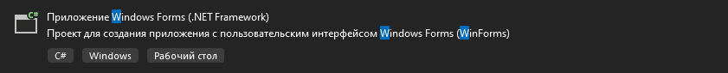

Рисунок 3. Создание приложения

6. В окне **Настроить** новый проект задайте в качестве имени проекта значение Names и щелкните **Создать**.

Рисунок 4. Приложение Names

После создания приложения Visual Studio должен открыть панель конструктора для формы по умолчанию Form1. Если конструктор форм не отображается, дважды щелкните форму в области Обозреватель решений, чтобы открыть окно конструктора.

**Важные элементы среды Visual Studio**

Поддержка Windows Forms в Visual Studio состоит из четырех важных компонентов, с которыми вы будете взаимодействовать при создании приложения.

Рисунок 5. Важные элементы среды VS

**Обозреватель решений** - Все файлы проекта, код, формы и ресурсы отображаются в этой области.

**Properties (Свойства)** - На этой панели отображаются параметры свойств, которые можно настроить в зависимости от выбранного элемента. Например, если выбрать элемент в Обозревателе решений, отобразятся параметры свойств, связанные с файлом. Если выбрать объект в конструкторе, отобразятся параметры элемента управления или формы.

**Конструктор форм** - Это конструктор для формы. Он является интерактивным, и на него можно перетаскивать объекты из панели элементов. Выбирая и перемещая элементы в конструкторе, можно визуально создавать пользовательский интерфейс для приложения.

**Панель элементов** - Панель элементов содержит все элементы управления, которые можно добавить на форму. Чтобы добавить элемент управления на текущую форму, дважды щелкните элемент управления или перетащите его.

**UPD.** ВАЖНО, при первом открытии приложения, у вас может быть скрыты свойства, обозреватель решений, панель элементов, для того чтобы их отобразить в вашем проекте необходимо выполнить следующие шаги:

**Свойства** – Вид – Окна свойств (или нажать F4);

**Панель элементов** – Вид – Панель элементов (или ctrl+alt+x)

И так далее, «покапатайтесь» во-вкладке «Вид» и настройте рабочую область, так как нужно **ВАМ.**

Добавление элементов управления на форму

Открыв конструктор форм Form1, используйте панель Область элементов, чтобы добавить на форму следующие элементы управления:

1. Метка (*попадос, там все названия элементов на английском, переводим и используем, тут подскажу* ***label***)

2. Кнопка (*как на английском кнопка, вспоминаем*)

3. Listbox (*повезло так и подписано*)

4. Текстовое поле (*сами*)

Вы можете расположить и изменить размер элементов управления в соответствии со следующими настройками. Либо визуально перенесите их, чтобы они соответствовали следующему снимку экрана, либо щелкните каждый элемент управления и настройте параметры в области Свойства. Можно также щелкнуть область заголовка формы, чтобы выбрать форму.

**ВАЖНО**

ВСЕ СЛЕДУЮЩИЕ СКРИНЫ БУДУТ «***ONLY ENGLISH***»

(будем учить)

Рисунок 6. Настройка элементов на форме

***Upd. Используйте свойства для задания размеров, расположения и текста***

Вы должны получить в конструкторе форму, которая выглядит следующим образом.

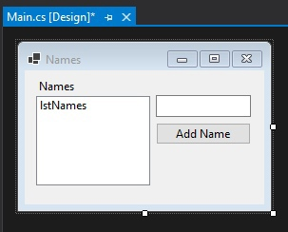

Рисунок 7. Готовая форма

**Обработка событий (**если понятным языком, то обработка вашей программой действий пользователя**)**

Теперь, когда в форме есть все элементы управления, необходимо обрабатывать события элементов управления, чтобы реагировать на вводимые пользователем данные. Открыв конструктор форм, выполните следующие действия.

1. Выберите в форме элемент управления "**Кнопка**".

2. В области Свойства щелкните значок события, чтобы вывести список событий кнопки. Добавьте описание

3. Найдите событие Click и дважды щелкните его, чтобы создать обработчик событий. Это действие добавляет следующий код в форму:

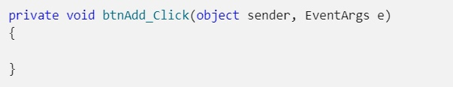

Рисунок 8. Событие клик

Код, помещаемый в этот обработчик, будет добавлять имя, заданное элементом управления ***TextBox txtName***, в элемент управления ***ListBox lstNames***. Однако мы хотим, чтобы имя удовлетворяло двум условиям: указанное имя не должно быть пустым, и его еще не должно быть в списке.

В следующем примере кода показано добавление имени в элемент управления ***lstNames***.

Рисунок 9. Код на кнопку (переведите и вам станет легче)

**Запустите приложение**

Теперь, когда у нас есть код события, можно запустить приложение, нажав клавишу F5 или выбрав пункт меню Отладка > Начать отладку. Отобразится форма, и вы можете ввести имя в текстовое поле, а затем добавить его, нажав кнопку.

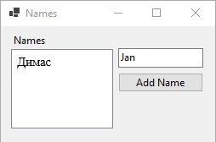

Рисунок 10. Работа программы

**Как обрабатывать сообщения ввода с клавиатуры в форме (Windows Forms .NET)**

Windows Forms предоставляет возможность обработки сообщений клавиатуры на уровне формы, прежде чем они достигнут элемента управления.

**Обработка сообщения клавиатуры**

Обработайте событие **KeyPress** или **KeyDown** активной формы и задайте для свойства формы **KeyPreview** значение **true**. Это приведет к тому, что форма будет получать события клавиатуры до того, как они достигнут каких-либо элементов управления на форме. В следующем примере кода обрабатывается событие **KeyPress** посредством обнаружения всех цифровых клавиш и использования 1, 4 и 7.

Рисунок 11. Где находится keypress,keyDown, keyPrewiew

Следующий код (стараемся перевести и понять, что делаем)

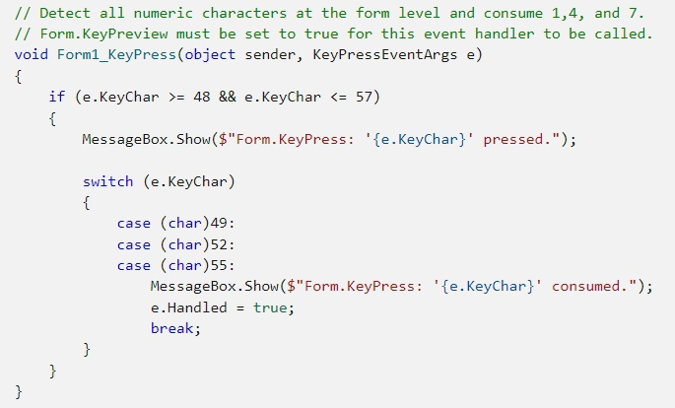

Рисунок 12. Код Формы KeyPress

Что делает написанный вами код? Подумайте исходя из кода

*Upd. данный код позволяет отловить нажатие клавиш 1,4 и 7 и вывести диалоговое сообщение о данном событии.*

**Управление указателями мыши (Windows Forms .NET)**

Указатель мыши, который иногда называют курсором, является точечным рисунком, указывающим на экране точку фокуса для ввода данных пользователем с помощью мыши. В этом разделе приводится обзор указателя мыши в **Windows Forms** и описываются некоторые способы его изменения и управления им.

Указатель мыши представлен классом **Cursor**, и каждый элемент **Control** имеет свойство **Control.Cursor**, которое задает для него указатель. Класс **Cursor** содержит свойства, описывающие указатель, например свойства **Position** и **HotSpot**, а также методы, которые могут изменять внешний вид указателя, например методы **Show**, **Hide** и **DrawStretched**.

В следующем примере курсор скрывается при наведении курсора на кнопку:

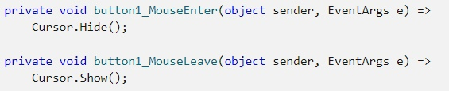

Рисунок 12. Указатель мыши

**Управление указателем мыши**

Иногда может потребоваться ограничить область, в которой можно использовать указатель мыши, или изменить расположение мыши. Можно получить или задать текущее расположение мыши с помощью свойства **Position** объекта **Cursor**. Кроме того, можно ограничить область, в которой можно использовать указатель мыши, задав свойство **Clip**. По умолчанию областью действия является весь экран.

В следующем примере указатель мыши помещается между двумя кнопками при их нажатии:

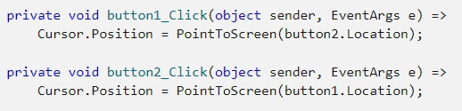

Рисунок 13. Управление указателем мыши

**Изменение указателя мыши**

Изменение указателя мыши является важным способом предоставления обратной связи пользователю. Например, указатель мыши можно изменить в обработчиках событий **MouseEnter** и **MouseLeave**, чтобы сообщить пользователю о том, что выполняются вычисления, и ограничить взаимодействие с пользователем в элементе управления. Иногда указатель мыши изменяется из-за системных событий, например, когда приложение вовлечено в операцию перетаскивания.

Основной способ изменения указателя мыши заключается в присвоении свойству **Control.Cursor** или **DefaultCursor** элемента управления нового объекта **Cursor**. Примеры изменения указателя мыши см. в примере кода в описании класса **Cursor**. Кроме того, класс **Cursors** предоставляет набор объектов **Cursor** для многих различных типов указателей, например указатель в виде руки.

В следующем примере курсор мыши для кнопки меняется на руку:

Практическая работа №0, изображение №14

Рисунок 14. Изменение курсора при наведении (нажатии)

**Программный**

Задайте для свойства **Text** строку, содержащую амперсанд (**&**) перед буквой, которая будет использоваться в качестве клавиши доступа.

Практическая работа №0, изображение №16

Рисунок 15. Свойство Text для button

**Использование метки для переключения на элемент управления**

Несмотря на то, что переключиться на метку невозможно, имеется возможность переключиться на следующий элемент управления в последовательности перехода в форме. Каждому элементу управления присваивается значение свойства **TabIndex**, как правило, в порядке возрастания последовательности. Когда свойству **Label.Text** назначается клавиша доступа, переключение выполняется на следующий элемент управления в последовательности перехода.

Используя пример из раздела Программный, если для кнопки задан не текст, а изображение принтера, для переключения на кнопку можно использовать метку.

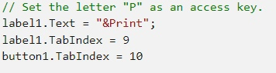

Рисунок 16. Метка для переключения

**Отображение символа амперсанда**

При задании текста или заголовка для элемента управления, который интерпретирует амперсанд (&) как клавишу доступа, используйте два последовательных амперсанда (&&) для отображения одного символа амперсанда.

Например, текст кнопки "Print && Close" отображается в заголовке Print & Close следующим образом:

Практическая работа №0, изображение №18

Рисунок 17. Одинарный амперсанд

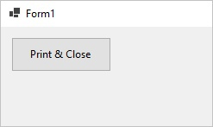

Рисунок 18. Одинарный амперсанд

Кастомизируйте свое приложение, «поиграйтесь» с различными свойствами «цветом, шрифтом, размерами и.т.д», попробуйте добавить дополнительные элементы и «заставить» их взаимодействовать с вашим приложением.

В конце не забудьте отправить готовый (рабочий) проект, в свой репозиторий гитхаба (вы с ним уже разбирались), для этой практической работы создайте отдельную ветку назовите которую «Pr_1», проверьте отправился ли ваш проект, и только тогда проверю вашу работу.

**Всем удачи!**